BUDYNEK AGREGATÓW

- Przedmiot opracowania

Przedmiotem niniejszego opracowania jest budynek agregatów, oznaczony na mapie sytuacyjno-wysokościowej nr 19.

- Informacje o budynku

Jest to budynek jednokondygnacyjny, niepodpiwniczony, ze stropodachem jednospadowym.

Wykaz pomieszczeń:
1. pomieszczenie agregatów 72,08 m²

Powierzchnia zabudowy: 85,56 m²
Powierzchnia użytkowa: 72,08 m²
Kubatura: 470,58 m³

Fundamenty
Ławy fundamentowe betonowe 30x30cm, R_{w}=170at, na rzędnej 178,00m n. p. m. Agregaty ustawione bezpośrednio na posadzce - nie mają swoich fundamentów.
Mury fundamentowe z cegły pełnej na zaprawie cementowo-wapiennej o R_{z}=50at.

Ściany
Ściany z cegły dziurawki na zaprawie cementowo-wapiennej, licowane cegłą silikatową grubości 12cm. Łączna grubość ściany 38cm. Ponad dachem z trzech stron ogniomury o wysokości od 0,3-0,6m.
Poziome pęknięcia przez całą grubość ściany (fot. 8, 9), powstałe w wyniku drgań wywołanych pracą agregatów oraz w rezultacie osiadania gruntów.

Dach
Stropodach z płyt dachowych korytkowych (fot. 5) grubości 10cm opartych na dwóch belkach strunobetonowych SB I-50 o rozpiętości 9,0m każda, a w polach skrajnych z jednej strony bezpośrednio na wieńcach ściany, jednospadowy ułożony ze spadkiem w kierunku wschodnim.
Ocieplenie dachu ze styropianu grubości 4cm. Na dachu wywietrzniki wentylacyjne i kominki odprowadzające spaliny. Pokrycie dachowe z kilku warstw papy.

Izolacje przeciwwilgociowe
Izolacja pozioma z papy bitumicznej na lepiku.
Izolacja pionowa – smarowanie Abizolem na wyschniętej rapówce.

Warstwy pod agregatem
Na podłożu piaskowym grubości 50cm ułożony chudy beton R_{w} =90at grubości 15cm. Na nim izolacja 2 x papa bitumiczna na lepiku asfaltowym. Na izolacji warstwa betonu grubości 20cm, R_{w} =140at, zatarta na ostro – stanowi posadzkę pomieszczenia.

Wykończenie
Tynki wewnętrzne kategorii III, malowane farbą emulsyjną.
Posadzka betonowa, zatarta na ostro.
Kanały betonowe w posadzce przykryte blachą żeberkową.
Parapety, obróbki, rynny i rury spustowe z blachy ocynkowanej.
Brak opaski wokół budynku.

Ślusarka okienna i drzwiowa
Wrota i okna stalowe malowane farbą olejną.

Instalacje
  - elektryczna, wentylacyjna, wodociągowo-kanalizacyjna, ogrzewanie elektryczne w złym stanie technicznym.

- Ocena stanu technicznego

Ściany zarówno niosące belki strunobetonowe, jak i dwie pozostałe bardzo mocno popękane. Poziome rysy przebiegające przez całą grubość ściany świadczą o osiadaniu fundamentów i podziemnej części budynku.
Agregat prądotwórczy nie posiada oddzielnego fundamentu i drgania powstające podczas jego pracy poprzez podłoże przenoszone są na ściany fundamentowe i fundamenty.
Ponadto wszystkie elementy wykończeniowe i wyposażeniowe budynku są znacznie zużyte i kwalifikują się do wymiany.

Z uwagi na:
  - poważne pęknięcia ścian nośnych,
  - brak fundamentów pod agregat,
  - znaczne zużycie elementów wykończeniowych

budynek kwalifikuje się do rozbiórki.

- Zalecenia

Jeżeli podczas modernizacji technologii Oczyszczalni Ścieków zajdzie potrzeba wykonania nowego budynku dla agregatów, proponuje się wykonanie budynku z lekkiej konstrukcji stalowej obudowanej płytami warstwowymi z rdzeniem ze styropianu lub poliuretanu oraz posadowienie agregatu na oddzielnym fundamencie oddylatowanym od posadzki i ścian fundamentowych nowoprojektowanego budynku. budynku.

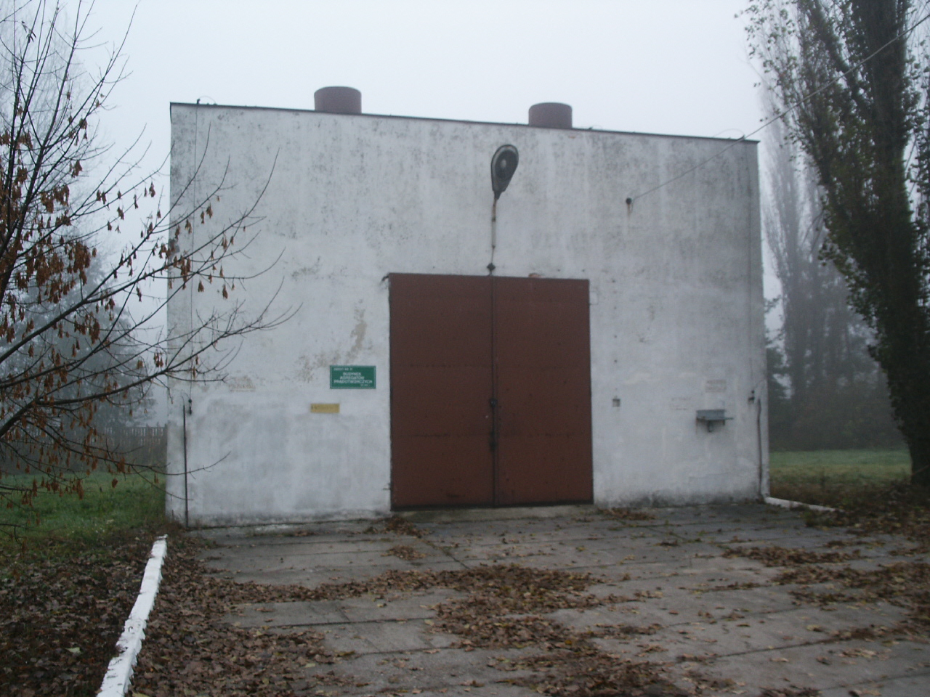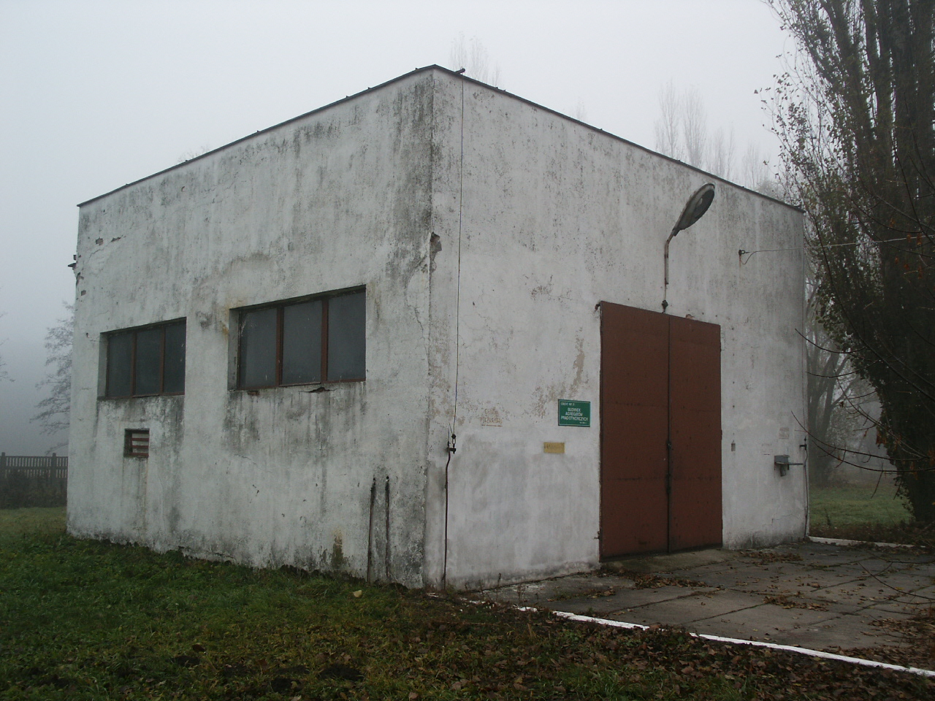
Fot. 1 Fot. 2

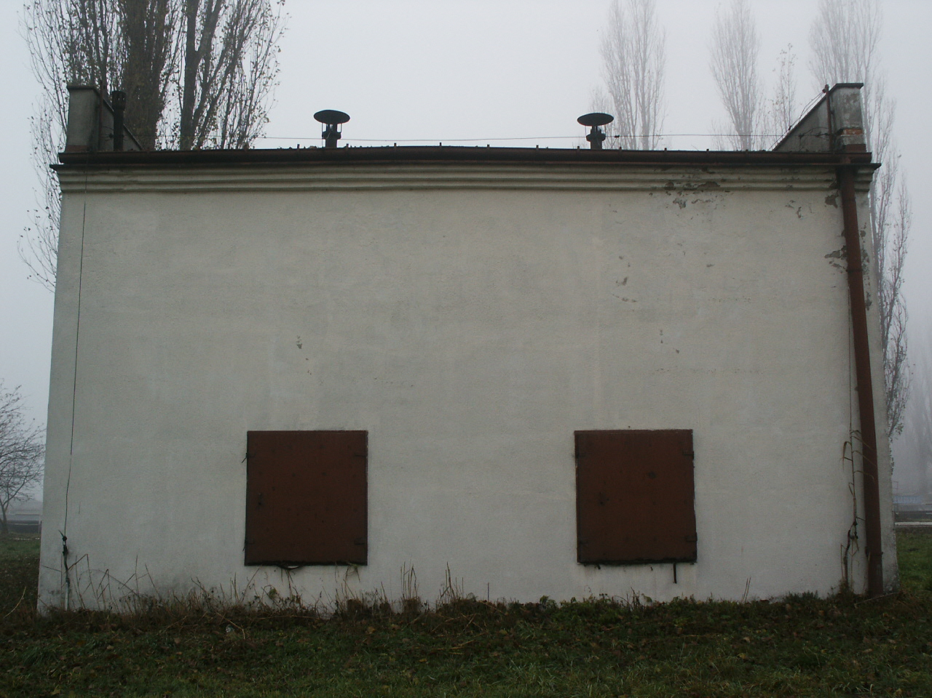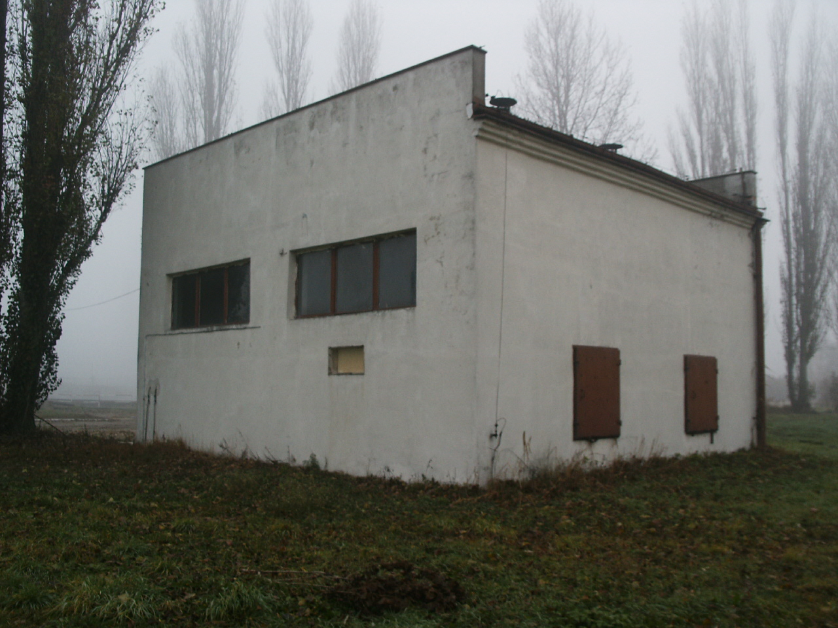
Fot. 3 Fot. 4

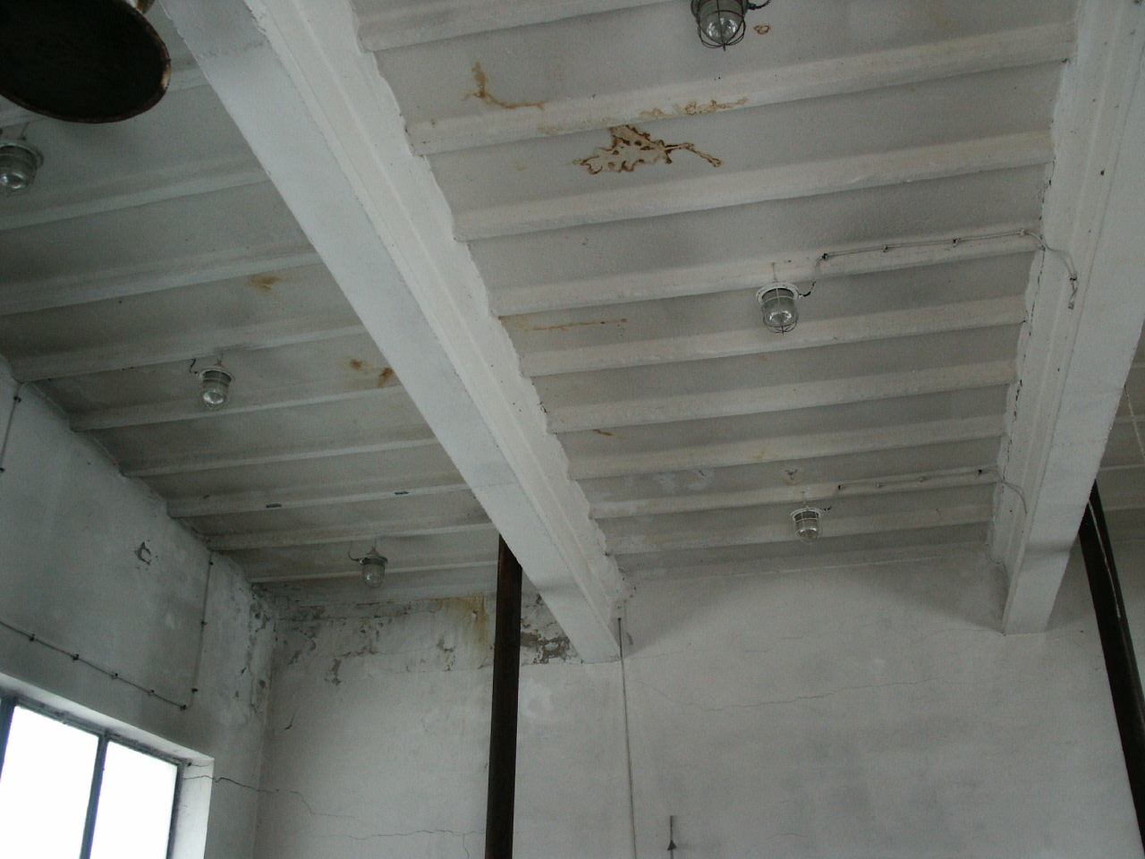
Fot. 5
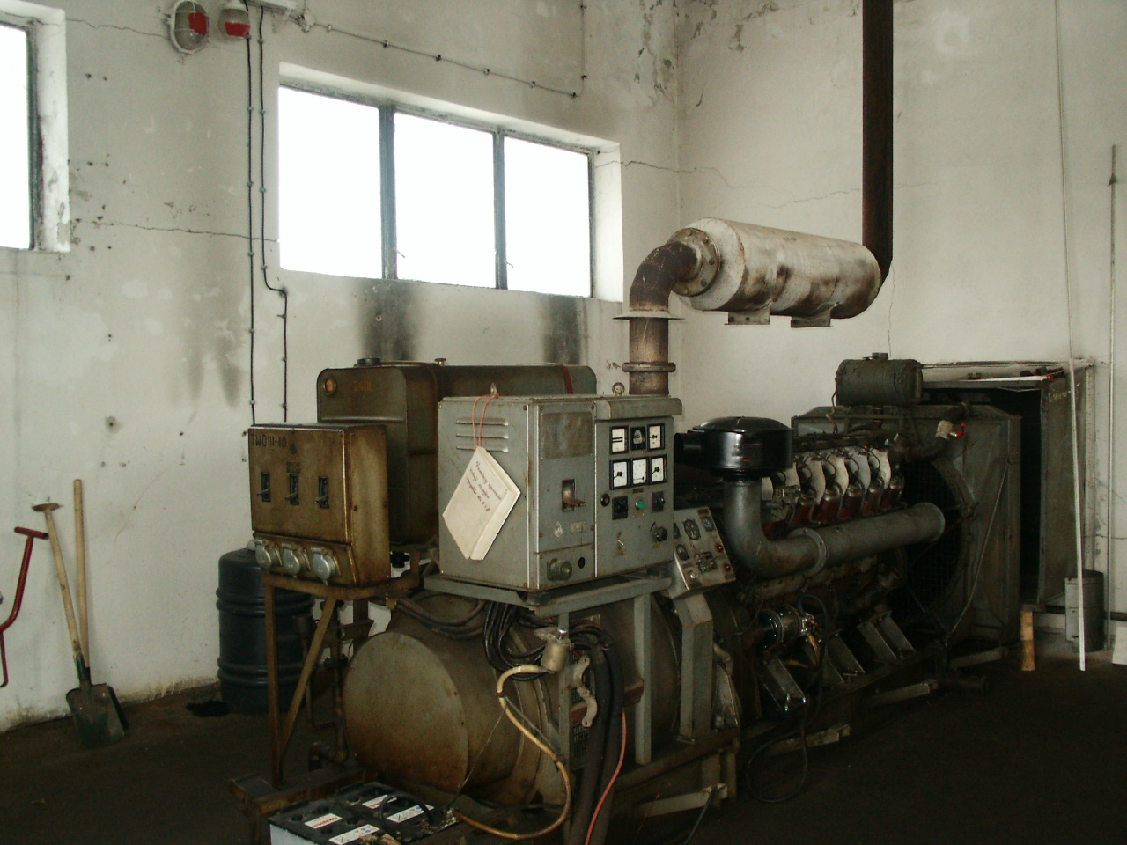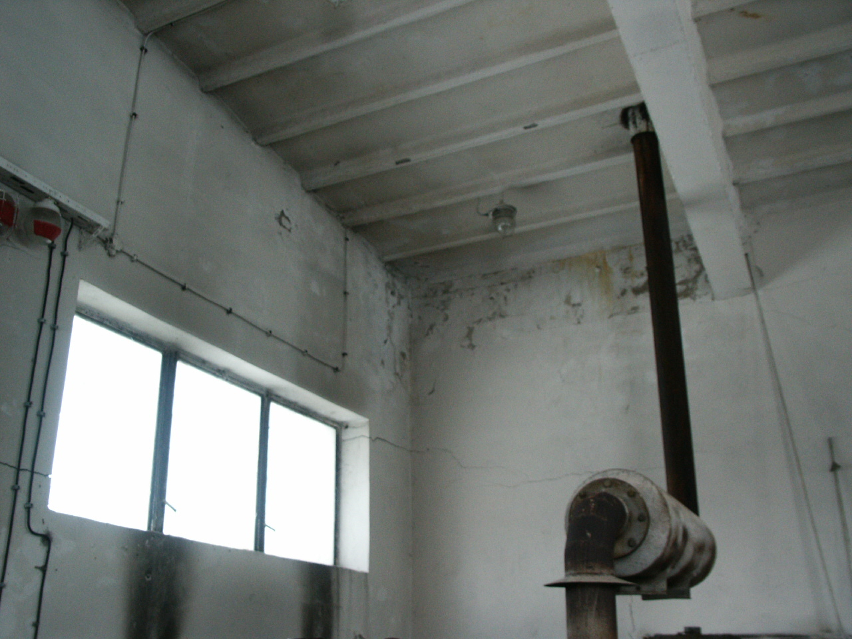
Fot. 6 Fot. 7

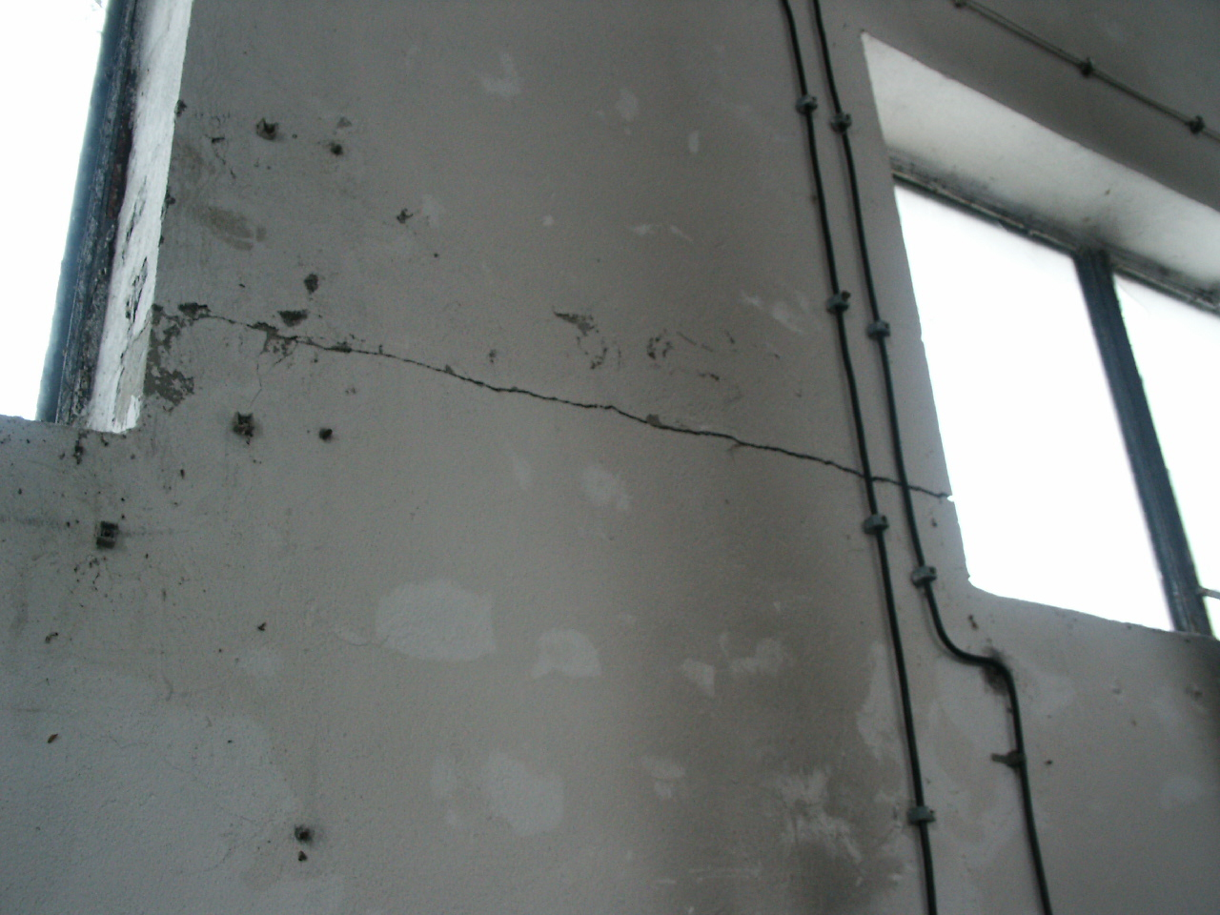 Fot. 8

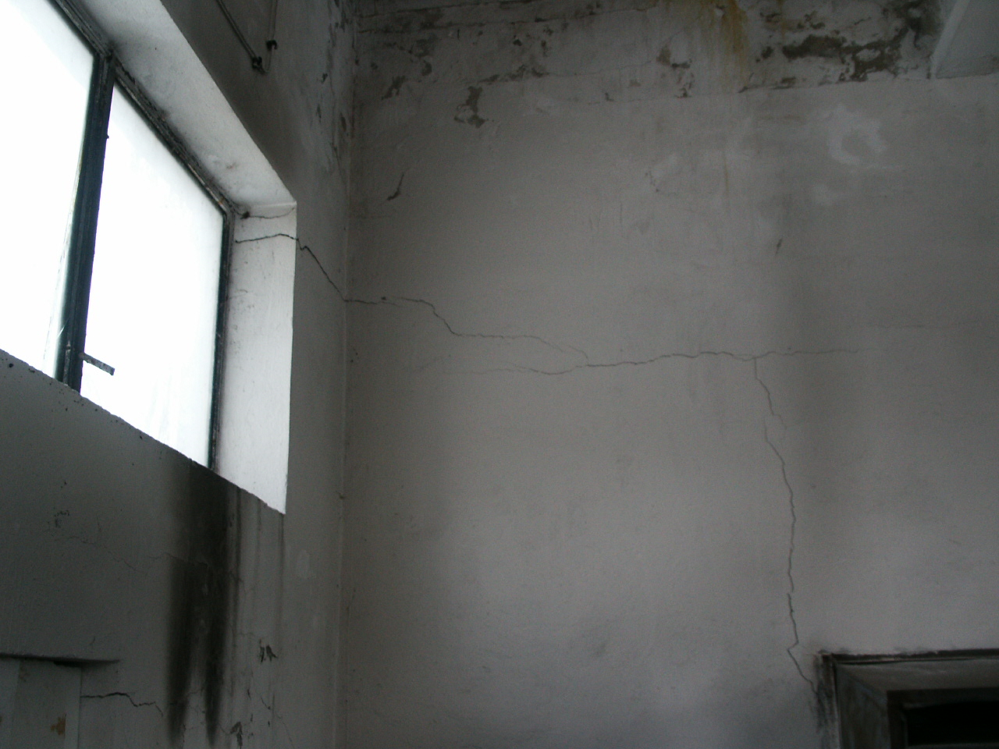 Fot. 9

